

Itinerario:
Día 1: La Paz
Llegada a la imponente ciudad de La Paz a 3600 msnm, donde nuestro exclusivo guía los estará esperando y explicará el itinerario detallado para que su estadía sea una de las mejores de su vida.
Traslado al hotel de la ciudad.

Día 2: La Paz – Uyuni
Desayuno ligero en el hotel muy temprano. Traslado al aeropuerto para abordar el vuelo domestico al impresionante Salar de Uyuni.

Llegada y traslado al centro de la ciudad para iniciar el recorrido por una de las maravillas turísticas de Bolivia.

Iniciamos con la visita al Cementerio de Trenes a 10 minutos de Uyuni, visita a Colchani mercado artesanal tiendas de artesanías de sal, tejidos de lana de llama, alpaca y apreciaremos el procesamiento artesanal de la sal. Proseguimos con visita a los Montones de sal, ojos de agua salada, monumento al Rally Dakar, Plaza de banderas del mundo. Luego, Visita al Primer Hotel de Sal, un museo restaurant, donde se realizará el almuerzo, cuando hace frio y hay viento con polvo. El almuerzo es picnic sobre salar, con manteles y almohadas de colores. Después del almuerzo visitaremos la Isla de Incahuasi con cactus gigantes, donde se realizará una caminata hasta la cima
de la isla, desde donde se podrá observar el salar de Uyuni en su totalidad, ya sobre salar se podrá tomar inimaginables fotografías y filmar exclusivos y verídicos videos en perspectiva. Retornaremos sobre el salar para ver la puesta del sol en efecto espejo, retornamos al pueblo y traslado al hotel seleccionado.

Día 3: Uyuni – La Paz
Desayuno en el hotel. Traslado al aeropuerto para abordar el vuelo con destino a la ciudad de La Paz. Llegada y traslado al hotel. Tarde libre para actividades personales. Pernocte en hotel seleccionado.
Día 4: La Paz
Desayuno en el hotel.
A la hora acordada, traslado hacia el aeropuerto para abordar el vuelo su vuelo internacional.

Que incluye:
- Traslados de ingreso y salida en la ciudad de La Paz y Uyuni
- Excursiones mencionadas en el itinerario:
- Tour Salar de Uyuni + Almuerzo + Atardecer en el Salar – Privado
- 02 noches de alojamiento en la ciudad de La Paz con desayunos
- 01 noche de alojamiento en la ciudad de Uyuni con desayuno
- Alimentación según el itinerario
- Entradas y/o tickets de ingresos según el itinerario

No Incluye:
- Vuelos internacionales y tasas de aeropuerto
- Transporte, viajes y excursiones no mencionadas en el itinerario
- Cualquiera comida excepto los mencionados en el itinerario
- Gastos personales tales como bebidas, lavandería, llamadas telefónicas, faxes, WI-FI, Masajes/Spa, etc.
- Propina para choferes, guías, camareros en los restaurantes, etc.

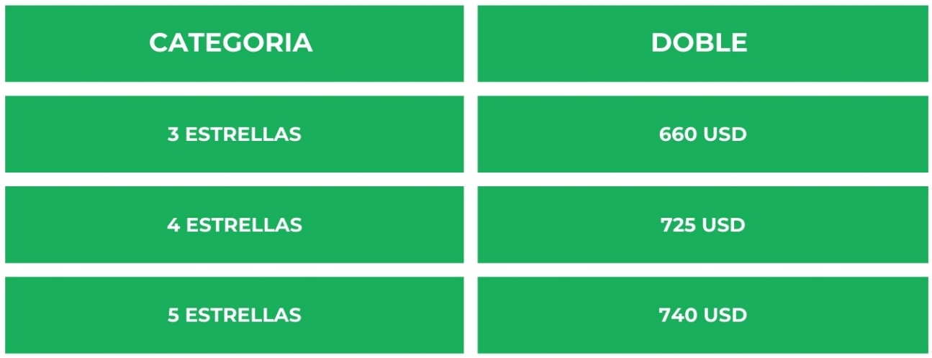
Tarifa:

Notas Importantes:
- Las reservas serán confirmadas, previa solicitud formal
- Los traslados serán en privado con asistencia personalizada y Tours en regular compartido (SIB)
- Pasajeros deben ingresar obligatoriamente en calidad de turista, para no pagar impuestos
- CTM en línea se reserva el derecho de cancelar cualquier parte del programa de horarios y / o asignar el grupo hoteles de similares por razones ajenas a nuestra voluntad
- Valores por persona con base en ocupación doble expresados en Dólar Americano USD

Condiciones Generales:
- Los precios de cada programa se definen según la fecha de viaje, número de personas y servicios adquiridos
- Los precios en Dólares Americanos se pagan en pesos colombianos a la tasa de cambio vigente el día de pago.
- Estos programas corresponden a porción terrestre: alojamiento, actividades, traslados, circuitos según el caso. Los tiquetes aéreos se cotizan independientemente.
- Es responsabilidad de cada viajero, ir provisto de su pasaporte y todos los visados y requisitos de viaje, no siendo responsabilidad de la agencia, el rechazo de entrada a un país, por carecer de alguno de los requisitos establecidos por las autoridades, y será por cuenta del pasajero cualquier gasto que se origine, aplicándose en estas circunstancias las condiciones establecidas para la cancelación y rechazo voluntario de los servicios.
- Nuestra empresa no asume responsabilidad frente a eventos tales como accidentes, huelgas, asonadas, terremotos, fenómenos climáticos o naturales, condiciones de seguridad, factores políticos, negación de permisos de ingreso o visados, asuntos legales del viajero, asuntos de salubridad y cualquier otro caso de fuerza mayor o caso fortuito que pudiere ocurrir antes o durante el viaje.
- En caso de fuerza mayor o caso fortuito antes o durante el viaje o con el propósito de garantizar el éxito del plan, se podrá modificar, reemplazar o cancelar itinerarios, fechas, vuelos, hoteles, servicios opcionales, lo cual es desde ahora aceptado por el pasajero al momento de adquirir los servicios.
- Todos los precios, tarifas, impuestos, tasas o contribuciones, presentados en este texto están sujetos a cambio, disponibilidad y vigencia sin previo aviso, los cuales deben ser asumidos por el pasajero al momento de la expedición de los documentos de viaje.
- Aplican restricciones y condiciones para cada programada publicado.
- Las políticas de cancelación, penalidades, restricciones y condiciones particulares del paquete serán informadas al pasajero al momento de la expedición de los documentos de viaje.
- Existen impuestos de pago en destino como citytax, que no pueden ser prepagados y por tanto el pax debe hacer el pago directo en el hotel.

Consejos De Viaje Destino Bolivia
- Pasaporte electrónico o de lectura mecánica vigente y cuya fecha de vencimiento sea superior a tres meses de la finalización de la estadía
- Todos los pasajeros deben completar un formulario de preinscripción antes de salir de Colombia. Debe completarse al menos 1 hora y hasta 72 horas antes de la salida.
https://apps.migracioncolombia.gov.co/pre-registro/public/preregistro.jsf
- Todos los viajeros que lleguen directamente o transiten por más de 12 horas a través de Colombia, Angola, Argentina, Benín, Brasil, Burkina Faso, Burundi, Camerún, Chad, Congo, Costa de Marfil, Ecuador, Etiopía, Gabón, Gambia, Ghana, Guayana Francesa, Guinea, Guinea Ecuatorial, Guinea-Bisáu, Guyana, Kenia, Liberia, Malí, Mauritania, Nigeria, Níger, Panamá, Paraguay, Perú, República Centroafricana, República Democrática del Congo, Senegal, Sierra Leona, Sudán, Sudán del Sur, Surinam, Togo, Trinidad y Tobago, Uganda, Venezuela (ocultar países adicionales) deben tener un certificado de vacunación válido contra la Fiebre Amarilla.

- Es importante considerar las opciones de comunicación (como un plan de telefonía y uso de datos internacional) antes del viaje, a fin de reducir los costos y evitar las confusiones cuando lleguen las cuentas. CTM en línea ofrece SIM CARD INTERNACIONAL.
- MONEDA: Boliviano

